SỞ GDĐT TP. HỒ CHÍ MINH Họ và tên học sinh: …………………………………. TRƯỜNG THCS – THPT NHÂN VĂN Số báo danh: …………………………………...........

ĐỀ KIỂM TRA HỌC KỲ II – NĂM HỌC 2015-2016
ĐỀ: A
MÔN VẬT LÝ KHỐI 10
Thời gian làm bài: 45 phút (Không kể thời gian phát đề)

Câu 1 (2,0 điểm): Nêu nội dung thuyết động học phân tử chất khí.
Câu 2 (1,5 điểm): Hãy vẽ đường đẳng nhiệt trong hệ tọa độ pOV; pOT và VOT.
Câu 3 (1,5 điểm): Phát biểu nguyên lý I nhiệt động lực học (NĐLH)
Câu 4 (1,5 điểm): Người ta ném một vật có khối lượng m, thẳng đứng lên cao với vận tốc ban đầu 50 m/s. Bỏ qua sức cản không khí. Lấy g=10m/s². Xác định vị trí nào thế năng bằng 1/4 cơ năng?
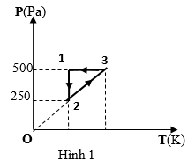
Câu 5 (1,5 điểm): Một lượng khí ở nhiệt độ 18⁰C có thể tích 1 m³ và áp suất 1 atm. Người ta nén đẳng nhiệt khí tới áp suất 3,5 atm. Tính thể tích khí nén.
Câu 6 (2,0 điểm): Một lượng khí lí tưởng biến đổi trạng thái như hình 1.
- Gọi tên các quá trình biến đổi trạng thái.
- Tính nhiệt độ ở trạng thái 3. Biết nhiệt độ của khí ở trạng thái 1 là 27⁰C
- Biết thể tích ở trạng thái 1 là 10 lít. Tính thể tích ở trạng thái 2.

--- HẾT ---

SỞ GDĐT TP. HỒ CHÍ MINH Họ và tên học sinh: …………………………………. TRƯỜNG THCS – THPT NHÂN VĂN Số báo danh: …………………………………...........

ĐỀ KIỂM TRA HỌC KỲ II – NĂM HỌC 2015-2016
ĐỀ: B
MÔN VẬT LÝ KHỐI 10
Thời gian làm bài: 45 phút (Không kể thời gian phát đề)

Câu 1 (2,0 điểm): Nêu nội dung thuyết động học phân tử chất khí.
Câu 2 (1,5 điểm): Hãy vẽ đường đẳng nhiệt trong hệ tọa độ pOV ; pOT và VOT.
Câu 3 (1,5 điểm) Phát biểu nguyên lý II nhiệt động lực học (NĐLH)
Câu 4 (1,5 điểm): Người ta thả rơi tự do một vật có khối lượng m từ độ cao 125m xuống mặt đất. Bỏ qua sức cản không khí. Lấy g=10m/s². Xác định vị trí nào thế năng bằng 3/4 cơ năng?
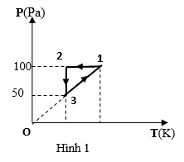
Câu 5 (1,5 điểm): Một bình kín chứa khí oxi ở nhiệt độ 20⁰C và áp suất 10⁵ Pa. Nếu đem bình phơi nắng ở nhiệt độ 40⁰C thì áp suất trong bình sẽ là bao nhiêu?
Câu 6 (2,0 điểm): Một lượng khí lí tưởng biến đổi trạng thái như hình 1.
- Gọi tên các quá trình biến đổi trạng thái.
- Tính nhiệt độ ở trạng thái 3. Biết nhiệt độ của khí ở trạng thái 1 là 37⁰C
- Biết thể tích ở trạng thái 3 là 10 lít. Tính thể tích ở trạng thái 2.

--- HẾT ---

ĐÁP ÁN ĐỀ KIỂM TRA HỌC KỲ II – NĂM HỌC 2015-2016
MÔN VẬT LÝ KHỐI 10

ĐỀ A:
Câu | Nội dung | Điểm
1  (2,0đ) | - Chất khí được cấu tạo từ các phân tử có kích thước rất nhỏ so với khoảng cách giữa chúng.  - Các phân tử khí chuyển động hỗn loạn không ngừng; chuyển động này càng nhanh thì nhiệt độ chất khí càng cao.  - Khi chuyển động hỗn loạn các phân tử khí va chạm vào thành bình gây áp suất lên thành bình. | 1,0 đ  0,5 đ  0,5 đ
2 (1,5đ) | - Đường pOV  - Đường pOT  - Đường VOT | 0,5 đ  0,5 đ  0,5 đ
3  (1,5đ) | Độ biến thiên nội năng của vật bằng tổng công và nhiệt lượng mà vật nhận được.  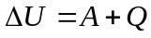 | 0,75 đ  0,75 đ
4  (1,5 đ) | 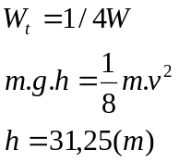 | 0,5 đ  1,0 đ
5  (1,5 đ) | Áp dụng Định luật Bôilơ – Mariốt:  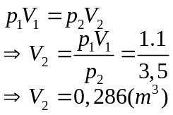 | 0,5 đ  1,0 đ
6  (2,0đ)  Chú ý: | a. (1) -> (2):Quá trình đẳng nhiệt.  (2) -> (3): Quá trình đẳng tích.  (3) -> (1): Quá trình đẳng áp.  b. áp dụng định luật sác – lơ (2 -> 3): T₁ = T₂ = 300K  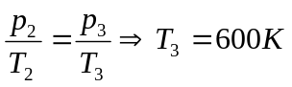  c. áp dụng định luật Bơi- lơ- ma-ri- ốt: (1 -> 2):  p₁V₁ = p₂V₂ => V₂ =20 lít. | 0,25 đ  0,25 đ  0,25 đ  0,25 đ  0,5 đ  0,25đ  0,25 đ
Chú ý: Không ghi đơn vị trừ tối đa 0,5 điểm toàn bài.

ĐỀ B
Câu | Nội dung | Điểm
1  (2,0đ) | - Chất khí được cấu tạo từ các phân tử có kích thước rất nhỏ so với khoảng cách giữa chúng.  - Các phân tử khí chuyển động hỗn loạn không ngừng; chuyển động này càng nhanh thì nhiệt độ chất khí càng cao.  - Khi chuyển động hỗn loạn các phân tử khí va chạm vào thành bình gây áp suất lên thành bình. | 1,0 đ  0,5 đ  0,5 đ
2 (1.5đ) | - Đường pOV  - Đường pOT  - Đường VOT | 0,5 đ  0,5 đ  0,5 đ
3  (1,5đ) | - Cách phát biểu của Clau-di-út: Nhiệt hông thể tự truyền từ một vật sang vật nóng hơn  - Cách phát biểu của Các_nô: Động cơ nhiệt hông thể chuyển hóa tất cả nhiệt lượng nhận được thành công cơ học | 0,75 đ  0,75 đ
4  (1,5 đ) | 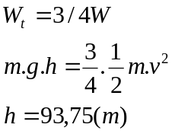 | 0,5 đ  1,0 đ
5  (1,5 đ) | Áp dụng định luật Sác-lơ:  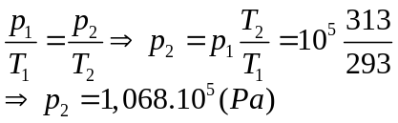 | 0,5 đ  1,0 đ
6  (2,0đ) | a. (1) -> (2):Quá trình đẳng áp.  (2) -> (3): Quá trình đẳng nhiệt.  (3) -> (1): Quá trình đẳng tích.  b. áp dụng định luật sác – lơ (3 -> 1): T₁ = 37+273 = 310K  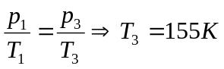  c. áp dụng định luật Bơi- lơ- ma-ri- ốt: (2 -> 3):  p₂V₂ = p₃V₃ => V₂ =5 lít. | 0,25 đ  0,25 đ  0,25 đ  0,25 đ  0,5 đ  0,25 đ  0,25 đ
Chú ý: Không ghi đơn vị trừ tối đa 0,5 điểm toàn bài.

